Fotografía de la superficie del objeto con la rejilla proyectada y con un desplazamiento de –π radianes. | Imagen de la superficie digitalizada.
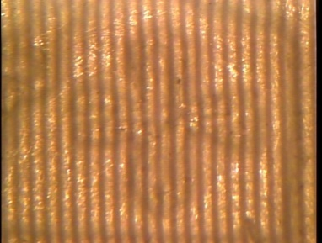 | 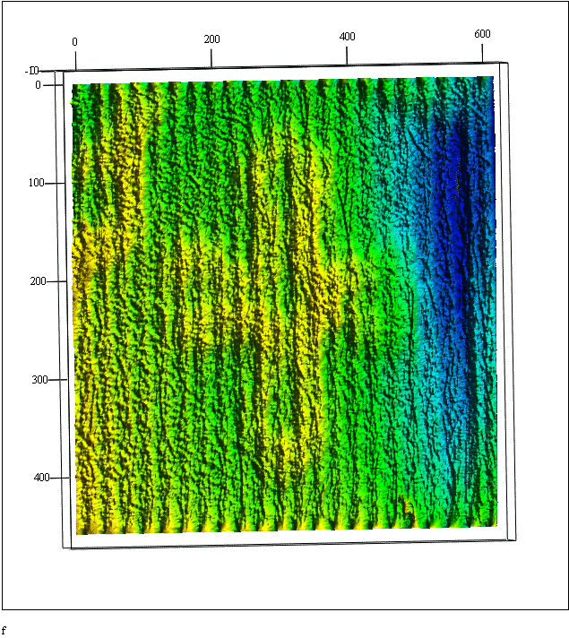
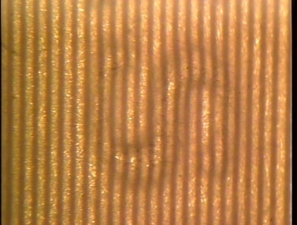 | 